**Alunos:** Breno dos Reis Rezende e Victor Menezes

**Estudo de Caso**

Considere o seguinte cenário:

Uma empresa especializada em manutenção de carros, utiliza um sistema de informação operacional para cadastrar e gerenciar ordens de serviço.

Ao chegar à empresa, o cliente é atendido diretamente por um funcionário que irá verificar quais os serviços e peças o carro necessitará. Caso uma peça que não esteja no estoque seja necessária, o funcionário deve entrar em contato com o fornecedor e encomendar a peça.

Após essa verificação, é apresentado um orçamento para o cliente. Caso ele esteja de acordo, o funcionário realiza o cadastro do cliente, caso não esteja cadastrado, e uma ordem de serviço para que a manutenção do carro seja feita.

Após a ordem de serviço ter sido executada, o cliente deverá efetuar o pagamento, que poderá ser à vista ou por cartão de crédito.

Após o levantamento de requisitos com a gerência da empresa, foram identificados os seguintes indicadores:

1. Qual o número de ordens de serviço realizadas por dia? Semana? Mês? Ano?
2. Quais os serviços mais realizados por dia? Semana? Mês? Ano?
3. Quais as peças mais vendidas por dia? Semana? Mês? Ano?
4. Qual o modo de pagamento mais utilizado?
5. Quais os principais fornecedores?
6. Quais os carros que mais passam por manutenção?
7. Qual o número de ordens de serviço atendidas por funcionário?
8. Quais os principais clientes?
9. Qual a média de tempo (em dias) entre a criação da ordem de serviço e sua realização?

**Fato:** Ordem de Serviço

**Granularidade:** Uma linha da tabela de fato representa uma ordem de serviço realizada por um funcionário em um determinado dia, para a troca de uma peça comprada através de um fornecedor de um determinado carro, pertencente a um determinado cliente.

**Ambiente Operacional:**

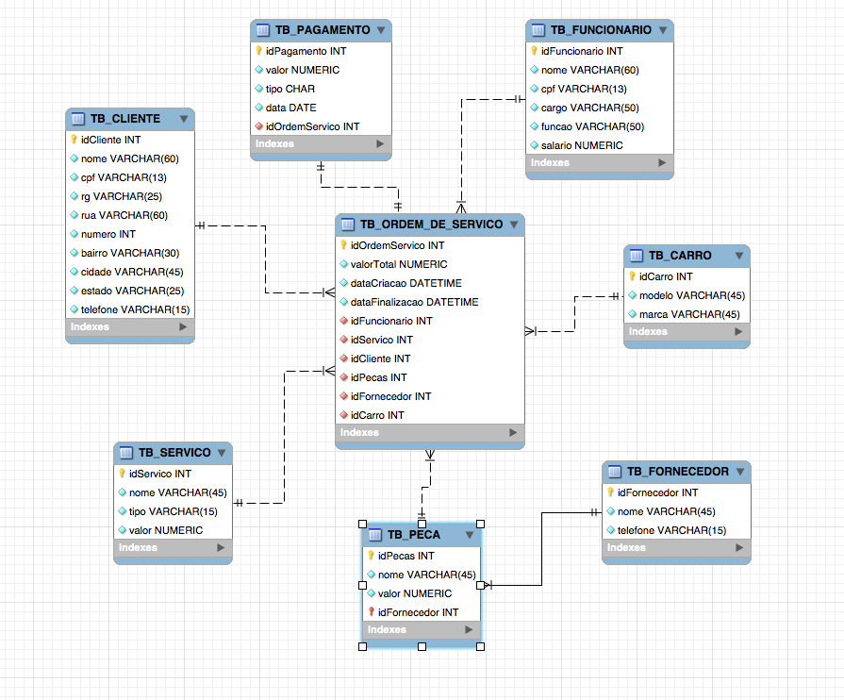

**Ambiente de Staging:**

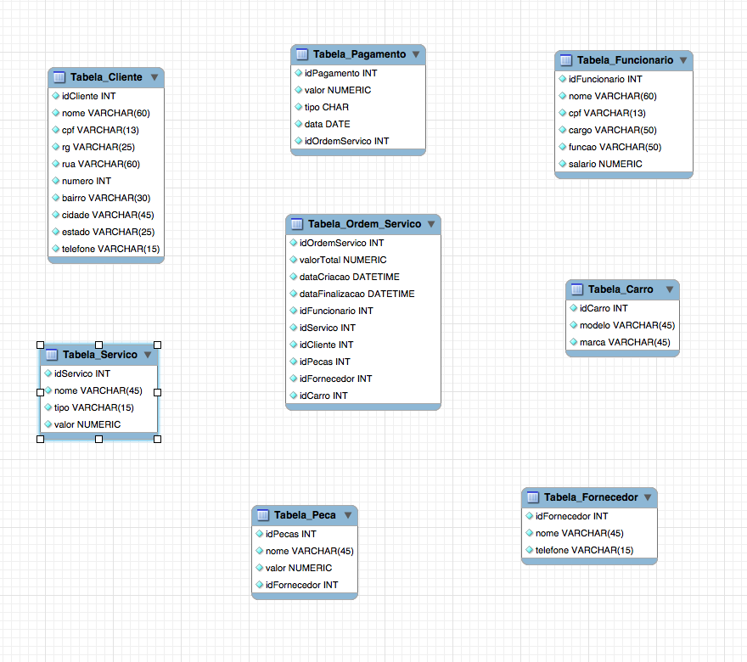

**Ambiente Data Warehouse:**

